Prázdninová činnosť

Aj počas prázdnin pre deti ponúkame prímestské a pobytové tábory. Organizujeme tiež športové podujatia a zábavné podujatia pre rodiny s deťmi.

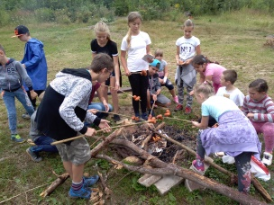
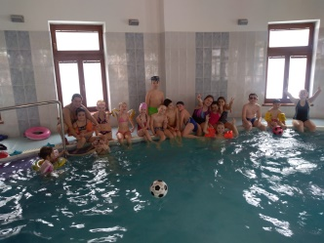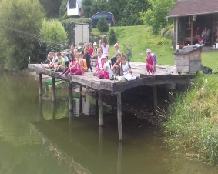

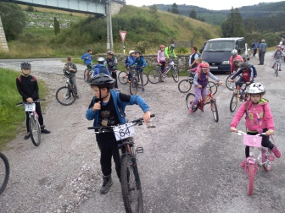

Kontakt
Centrum voľného času
Slovenská 46, 056 01 Gelnica
Tel.: 053/4821 491
E-mail: cvcgelnica@cvcgl.edu.sk
www.cvcgl.edu.sk
- Centrum voľného času v Gelnici

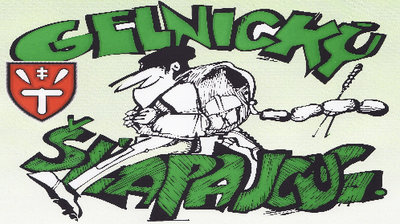

Turistický pochod so 40-ročnou tradíciou, kde milovníci prírody každoročne skúšajú svoju fyzickú zdatnosť a obdivujú krásy našej prírody v okolí Gelnice. Aktívni turisti zdolávajú krátku a dlhú trasu z Centra voľného času, na kontrolách po trase dostávajú pečiatky do svojho preukazu a v cieli na Turzove získajú suvenír pochodu. Súčasťou Gelnického šľapajcugu sú netradičné súťaže pre deti: vodníci, hod do kotlíka, čaptoši, súťaže v jedení dobrôt. Dospelí súťažia v tradičných súťažiach: hod vajcom, klinčikári – zatĺkanie klincov, preťahovanie lanom.
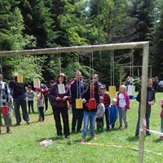
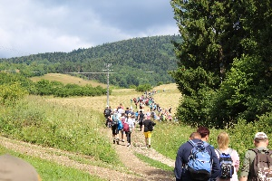
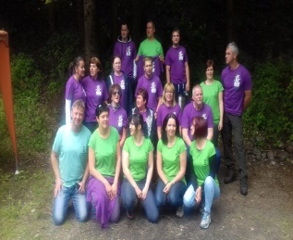
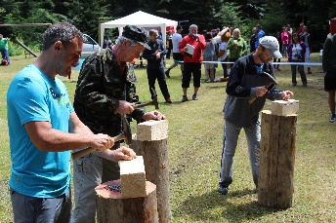

CENTRUM VOĽNÉHO ČASU

v Gelnici
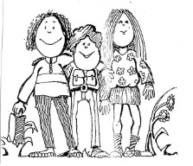
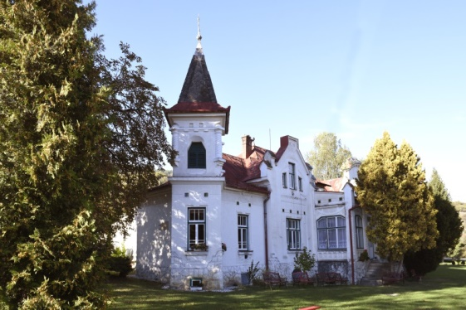
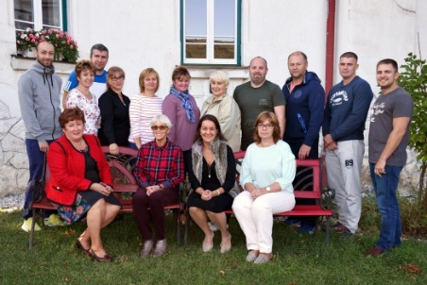

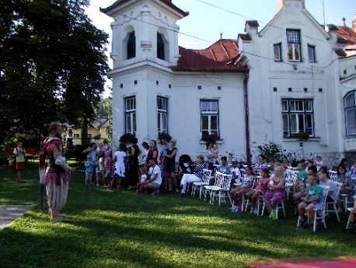

Centrum voľného času v Gelnici
je školské zariadenie so 60-ročnou tradíciou, ktoré vytvára podmienky na neformálne vzdelávanie, organizuje a zabezpečuje výchovno-vzdelávaciu, záujmovú, rekreačnú a športovú činnosť pre všetky vekové kategórie v priebehu celého kalendárneho roka.

Poslaním CVČ je:
Usmerňovať rozvoj záujmov detí a mládeže vo všetkých tematických oblastiach výchovy: šport, prírodoveda, jazyky, vzdelávanie, technika...

Podieľať sa na formovaní zmysluplného trávenia voľného času.

Participovať na živote mesta a regiónu.

Zabezpečovať administráciu a koordináciu okresných športových súťaží a predmetových olympiád.
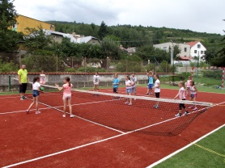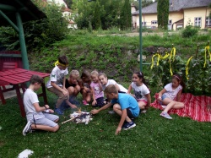

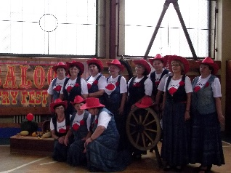

Pravidelná záujmová činnosť

Centrum voľného času v Gelnici každoročne ponúka viac ako 30 záujmových útvarov pre približne 380 členov podľa ich záujmu. CVČ poskytuje atraktívne prostredie: tanečnú sálu, počítačovú a relaxačnú učebňu, multifunkčné ihrisko.

Šach, florbal, futbal, tenis, hokej, krasokorčuľovanie, bojové umenie, plávanie, angličtina, nemčina, šikovníček, plastikoví modelári, baby klub, otvorený klub, rybársky, králičí hop, country kluby, break dance, tanečný, internet, počítače
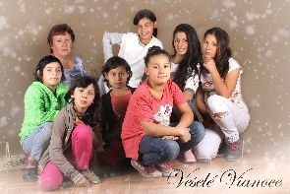
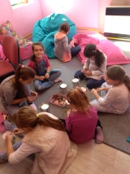
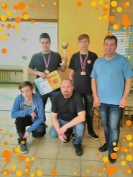
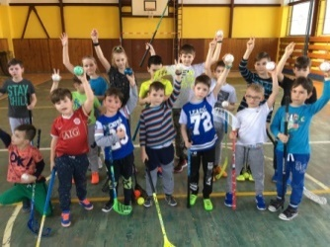

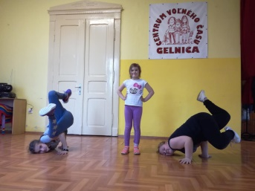
Príležitostná záujmová činnosť

to je viac ako 60 podujatí každý rok, ktoré pripravujeme pre deti, mládež, rodiny s deťmi a dospelých mesta Gelnica a blízkeho okolia: tvorivé dielne, športové súťaže a vedomostné olympiády, Halloween, Silvestrovská detská párty, Baby karneval, Khamoro švicinel, Slávik Slovenska, Deň detí, Čokoládový ples, Deň Zeme, Atletika, Gelnický šľapajcug, Juniáles, Detský jarmok, Mami, oci poď sa hrať, Rozlúčka s letom...
